Снедков В.А., ЕТ-128
«Деревья решений»
Формулировка задания:
- Выполните классификацию набора данных из задания о Байесовской классификации с помощью построения дерева решений, варьируя следующие параметры: критерий выбора атрибута разбиения (information gain, index gini) и соотношение мощностей обучающей и тестовой выборок (от 60%:40% до 90%:10% с шагом 5%). Выполните визуализацию построенных деревьев решений.
- Вычислите показатели качества классификации: аккуратность (accuracy), точность (precision), полнота (recall), F-мера. Выполните визуализацию полученных результатов в виде диаграмм.
- Подготовьте отчет о выполнении задания и загрузите отчет в формате PDF в систему. Отчет должен представлять собой связный и структурированный документ со следующими разделами:
- формулировка задания;
- гиперссылка на каталог репозитория с исходными текстами, набором данных и др. сопутствующими материалами;
- рисунки с результатами визуализации;
- пояснения, раскрывающие смысл полученных результатов.

Гиперссылка на репозиторий с исходным кодом и набором данных:
https://github.com/vsssjke77/susu/tree/main

Рисунки с результатами визуализации:
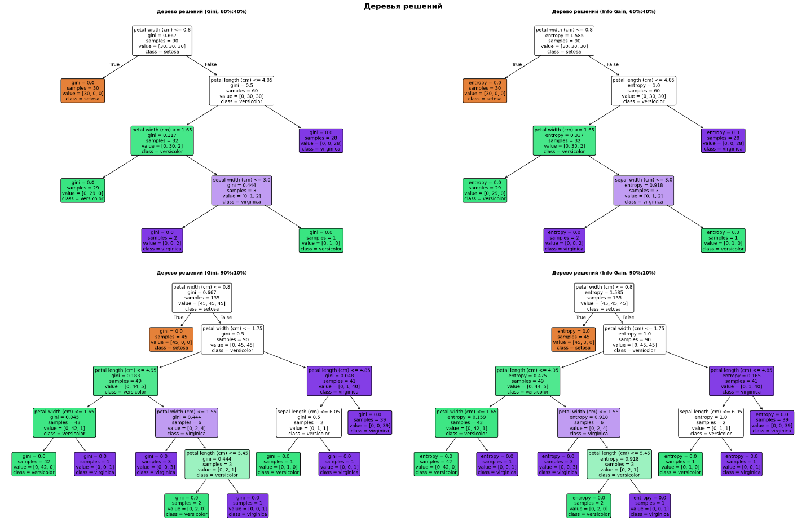
Рисунок 1 – Деревья решений по каждому атрибуту разбиения

По полученным результатам можно понять, что разбиение почти одинаковое, так как датасет небольшой и хорошо разбивается на классы.
Выведем график метрик для двух атрибутов разбиения и разных мощностей выборок (рис 2.).

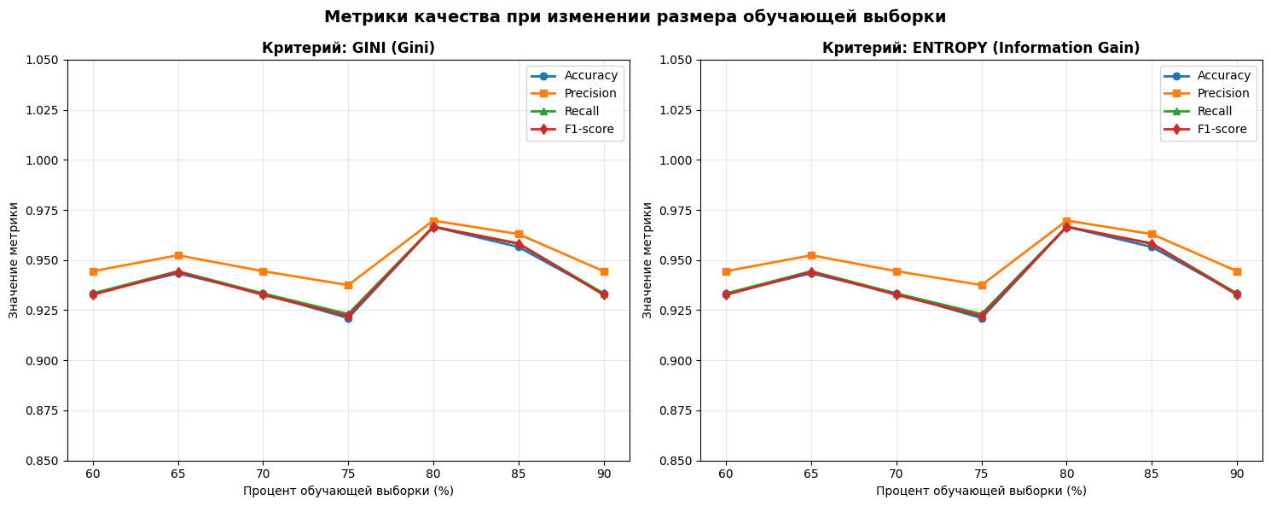
Рисунок 2 – График метрик качества модели на разных атрибутах разбиения

Из графика видно, что большая точность достигается при размере обучающей выборки 80%. При увеличении размера видно снижение точности, это связано с уменьшением тестовой выборки, на которой одни и те же ошибки сильно влияют на точность из-за небольшого количества тестовых данных. Так же подтверждается, что датасет хорошо разбивается на классы и разные атрибуты разбиения приводят к одному и тому же результату.

